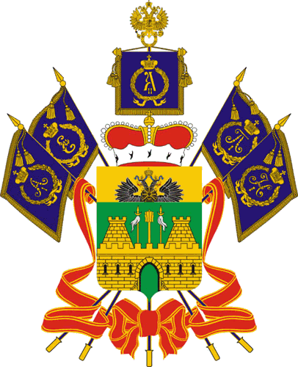

МИНИСТЕРСТВО ТРУДА И СОЦИАЛЬНОГО РАЗВИТИЯ

КРАСНОДАРСКОГО КРАЯ

ПРИКАЗ

от 15.04.2020 № 475

г. Краснодар

О внесении изменений в ежегодный план
проведения проверок деятельности органов
местного самоуправления и должностных лиц
местного самоуправления на 2020 год

Во исполнение Поручения Председателя Правительства Российской Федерации от 18 марта 2020 г. № ММ-П36-1945, на основании пункта 10 Порядка формирования и согласования в органах прокуратуры ежегодного плана проведения государственными органами, уполномоченными на осуществление государственного контроля (надзора), проверок деятельности органов местного самоуправления и должностных лиц местного самоуправления, утвержденного приказом Генеральной прокуратуры Российской Федерации
от 21 апреля 2014 г. № 222, п р и к а з ы в а ю:
1. Исключить из ежегодного плана проведения проверок деятельности органов местного самоуправления и должностных лиц местного самоуправления на 2020 год в связи с наступлением обстоятельств непреодолимой силы администрацию муниципального образования город Горячий Ключ (место нахождения - 353290, Краснодарский край, город Горячий Ключ, улица Ленина, дом 191; ИНН 2305011360; ОГРН 1022301070230; дата начала проведения проверки – 01.04.2020; учетный номер проверки в системе
ФГИС ЕРП – 232003511539).
2. Признать утратившим силу приказ министерства труда и социального развития Краснодарского края от 23 марта 2020 г. № 379 «О проведении проверки исполнения переданных государственных полномочий муниципальным образованием город Горячий Ключ в области опеки и попечительства, организации отдыха и оздоровления детей, по защите жилищных прав детей-сирот и детей, оставшихся без попечения родителей, по предоставлению жилых помещений детям-сиротам, детям, оставшимся без попечения родителей, а также лицам из их числа, социальной поддержки детей-сирот и детей, оставшихся без попечения родителей, организации деятельности комиссий по делам несовершеннолетних и защите их прав».
3. Сведения о внесенных изменениях в план проверок деятельности органов местного самоуправления и должностных лиц местного самоуправления на 2020 год направить в прокуратуру Краснодарского края.
4. Отделу информационно-аналитической и методической работы
(Гаврилец И.В.) обеспечить размещение информации о внесенных изменениях на официальном сайте министерства труда и социального развития Краснодарского края (www.sznkuban.ru) в 5-дневный срок со дня внесения изменений.
5. Контроль за выполнением настоящего приказа возложить на первого заместителя министра труда и социального развития Краснодарского края
Наумова Е.М.
6. Настоящий приказ вступает в силу со дня его подписания.

Первый заместитель министра Е.М. Наумов

